**全国新能源技术装备产业职业教育集团**

**关于开展2018年全国新能源职教集团成员技术技能合作开展情况考核的通知**

各成员单位:

根据《全国新能源职业教育2018年度工作计划》，经集团技术技能合作委员会研究决定 ，拟于2018年12月对目前全国新能源职教集团成员进行以下相关工作考核。

1. 积极承接机械行指委或各省教师、学生及企业职工技术技能赛项。
2. 与新能源行业龙头企业合作，搭建技术技能人才培养产教融合平台，共建技术技能培训基地。
3. 积极组织企业员工和职校学生技术技能培训。

特此通知。

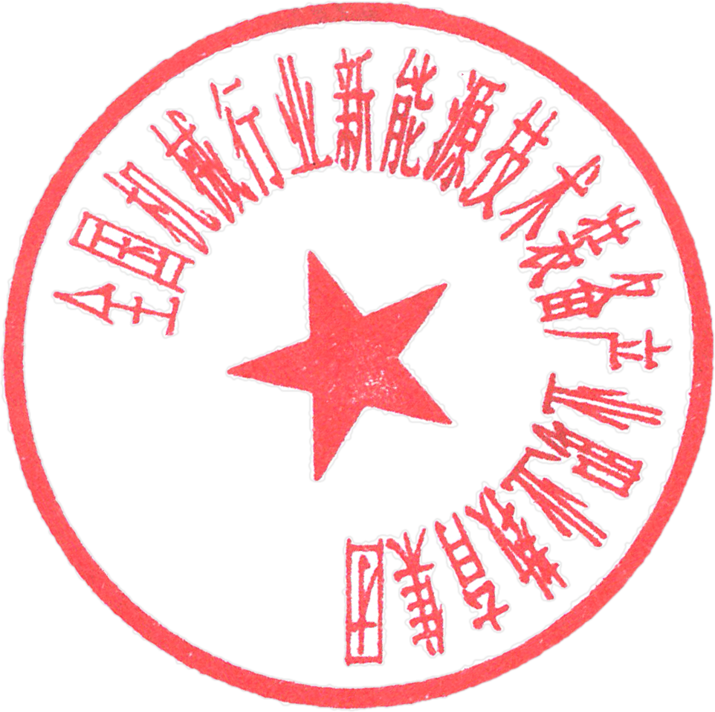

全国新能源职业教育集团 2019年1月